黄油小熊表情预览（含冒号和空格两种格式）
图源公众号，仅做整理，by云遇

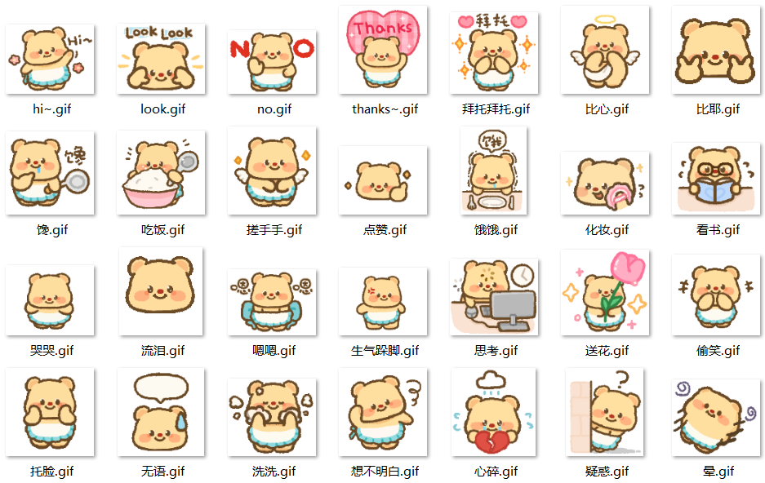

冒号版：
Hi~：https://i.postimg.cc/pLsMkYGv/hi.gif
Look：https://i.postimg.cc/9QLH1t8C/look.gif
化妆：https://i.postimg.cc/bwmfLHCw/hua-zhuang.gif
哭哭：https://i.postimg.cc/QdfZSk4M/ku-ku.gif
思考：https://i.postimg.cc/SxgbV7TJ/si-kao.gif
托脸：https://i.postimg.cc/s21dLQqV/tuo-lian.gif
拜托拜托：https://i.postimg.cc/mgmWVNXT/bai-tuo-bai-tuo.gif
搓手手：https://i.postimg.cc/4xWRwbLf/cuo-shou-shou.gif
无语：https://i.postimg.cc/bvdc5DWq/wu-yu.gif
晕：https://i.postimg.cc/g0rF7XQk/yun.gif
比心：https://i.postimg.cc/9QLH1t8W/bi-xin.gif
流泪：https://i.postimg.cc/jSMYvQg5/liu-lei.gif
点赞：https://i.postimg.cc/Hk6134Zs/dian-zan.gif
生气跺脚：https://i.postimg.cc/YCdB8fn0/sheng-qi-duo-jiao.gif
疑惑：https://i.postimg.cc/MGX2LMN6/yi-huo.gif
送花：https://i.postimg.cc/5tjdrYTb/song-hua.gif
馋：https://i.postimg.cc/6pMxzLj6/chan.gif
No：https://i.postimg.cc/MHcKy3b2/no.gif
Thanks：https://i.postimg.cc/NMCj2vTw/thanks.gif
偷笑：https://i.postimg.cc/pTcL5Mjw/tou-xiao.gif
吃饭：https://i.postimg.cc/sXHgGCSD/chi-fan.gif
嗯嗯：https://i.postimg.cc/mkc2QpNx/n-n.gif
心碎：https://i.postimg.cc/0QXyK1mP/xin-sui.gif
想不明白：https://i.postimg.cc/V6Zk0PMQ/xiang-bu-ming-bai.gif
比耶：https://i.postimg.cc/ZRs5vz3z/bi-ye.gif
洗洗：https://i.postimg.cc/sxBDpH9x/xi-xi.gif
看书：https://i.postimg.cc/2yq849F6/kan-shu.gif
饿饿：https://i.postimg.cc/vB2Zxw9Q/e-e.gif

空格版：
Hi~ https://i.postimg.cc/pLsMkYGv/hi.gif
Look https://i.postimg.cc/9QLH1t8C/look.gif
化妆 https://i.postimg.cc/bwmfLHCw/hua-zhuang.gif
哭哭 https://i.postimg.cc/QdfZSk4M/ku-ku.gif
思考 https://i.postimg.cc/SxgbV7TJ/si-kao.gif
托脸 https://i.postimg.cc/s21dLQqV/tuo-lian.gif
拜托拜托 https://i.postimg.cc/mgmWVNXT/bai-tuo-bai-tuo.gif
搓手手 https://i.postimg.cc/4xWRwbLf/cuo-shou-shou.gif
无语 https://i.postimg.cc/bvdc5DWq/wu-yu.gif
晕 https://i.postimg.cc/g0rF7XQk/yun.gif
比心 https://i.postimg.cc/9QLH1t8W/bi-xin.gif
流泪 https://i.postimg.cc/jSMYvQg5/liu-lei.gif
点赞 https://i.postimg.cc/Hk6134Zs/dian-zan.gif
生气跺脚 https://i.postimg.cc/YCdB8fn0/sheng-qi-duo-jiao.gif
疑惑 https://i.postimg.cc/MGX2LMN6/yi-huo.gif
送花 https://i.postimg.cc/5tjdrYTb/song-hua.gif
馋 https://i.postimg.cc/6pMxzLj6/chan.gif
No https://i.postimg.cc/MHcKy3b2/no.gif
Thanks https://i.postimg.cc/NMCj2vTw/thanks.gif
偷笑 https://i.postimg.cc/pTcL5Mjw/tou-xiao.gif
吃饭 https://i.postimg.cc/sXHgGCSD/chi-fan.gif
嗯嗯 https://i.postimg.cc/mkc2QpNx/n-n.gif
心碎 https://i.postimg.cc/0QXyK1mP/xin-sui.gif
想不明白 https://i.postimg.cc/V6Zk0PMQ/xiang-bu-ming-bai.gif
比耶 https://i.postimg.cc/ZRs5vz3z/bi-ye.gif
洗洗 https://i.postimg.cc/sxBDpH9x/xi-xi.gif
看书 https://i.postimg.cc/2yq849F6/kan-shu.gif
饿饿 https://i.postimg.cc/vB2Zxw9Q/e-e.gif

